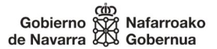 | ACTA DE CALIFICACIONES | 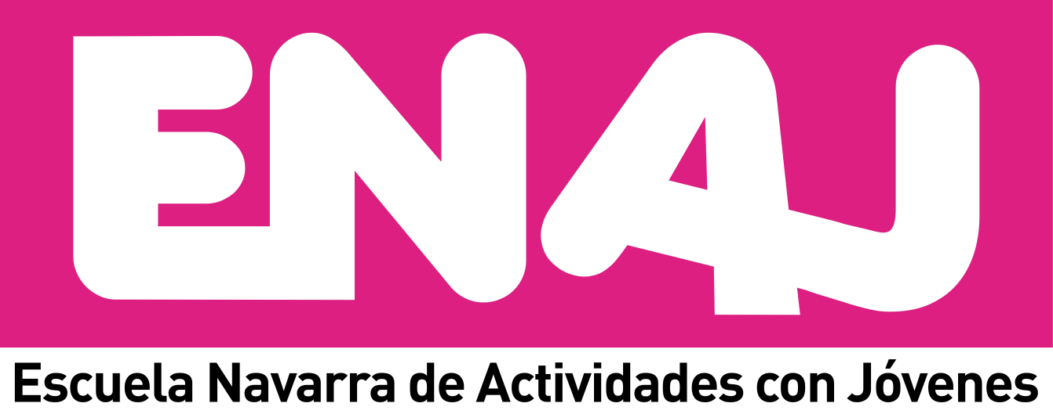
ACTA DE LAS CALIFICACIONES OBTENIDAS POR EL ALUMNADO ASISTENTE AL CURSO

Datos del centro o persona que imparte el curso
D/Dª ____ , NIF/NIE: ____________________

Entidad a la que representa:___________________________________
CERTIFICA que el alumnado que se relaciona ha superado el curso o taller de ________________________________, lo que se comunica al Instituto Navarro de la Juventud, para su inscripción en el Registro de Títulos y que les sea extendido el correspondiente diploma o certificado.
Fecha: .
Nº Asiento  (no rellenar) | Nº | Datos del Alumnado | DNI / NIE | Apto/ No apto

En _____________________________ a ___________________________
Responsable de la acción formativa

Fdo.:D./Dª.

Información básica sobre protección de datos:
Responsable: Instituto Navarro de la Juventud.
Finalidad: Gestión de los datos de las personas que se inscriben en los cursos de la ENAJ.
Legitimación: Tratamiento necesario en el ejercicio de poderes públicos o el interés público, de conformidad con lo dispuesto en el Decreto Foral 236/1999, por el que se crea la ENAJ
Destinatarios: No se cederán datos a terceros salvo que exista consentimiento o sin consentimiento cuando lo habilite la normativa.
Derechos: Acceder, rectificar, suprimir y limitar el tratamiento de los datos.
Información adicional: Puede consultar información adicional en la página web: https://www.juventudnavarra.es/

